Solo se creo las tablas en la Base de Datos con SQL SERVER

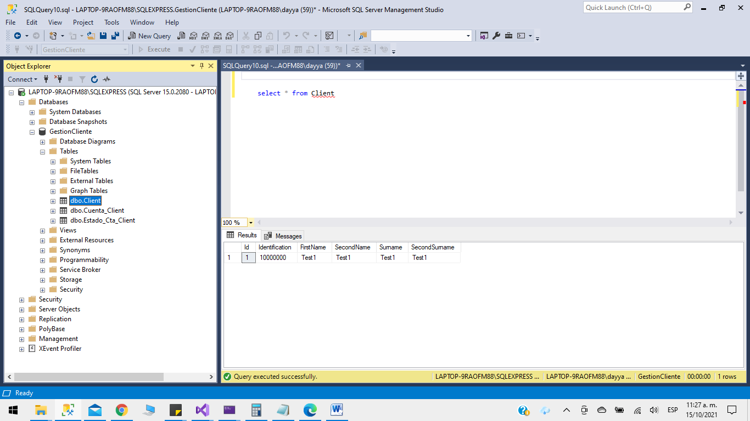

Las tablas se encuentran en una carpeta dentro del Git.

